Anglický jazyk 7.B
Dobrý den,
k jednotlivým číslům, která jsem napsala pod text, napište anglicky čas na hodinách. Pište v celých větách a číslovky pište slovem. Následujte příklad.
- It´s five past two.
Vyplněný list mi pošlete na email pokorna.sarka@post.cz nejpozději do pátku 26.2. 2021. Š. Pokorná
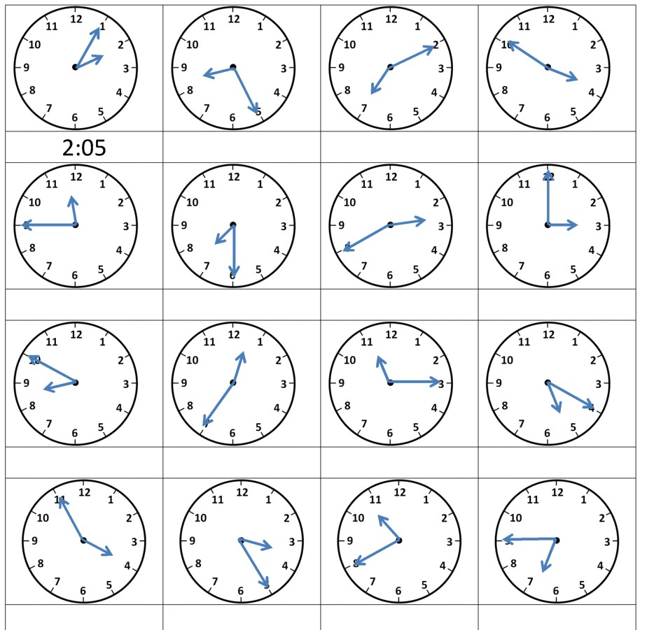
- It´s five past two.
2.
3.
4.
5.
6.
7.
8.
9.
10.
11.
12.
13.
14.
15.
16.

